. Tarihi Gelişim
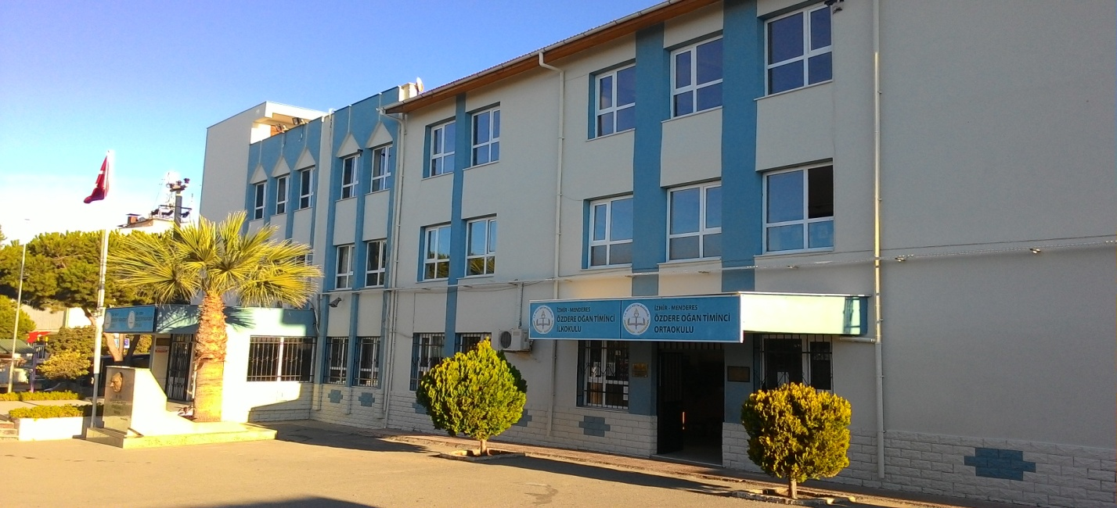
Okulumuz eğitim – öğretime ilk olarak 17 Kasım 1973 günü “Çukuraltı İlkokulu” adı altında başlamıştır. Eski bir kahvehane ve bir bakkal dükkanı okul olarak kullanılmaktaydı. İki öğretmen görev yapmaktaydı.
1974 yılında yapımına başlanan iki derslikli okulumuza 03 Ocak 1975 tarihinde taşınılmıştır.
Kıbrıs Barış Harekatı’nda şehit olan Özdere Köyü’nden Piyade Er Hasan Özkapı’nın adı verilerek, 1975 yılında okulumuz “Şehit Hasan Özkapı İlkokulu” adını almıştır.
10 Temmuz 1992’de hayırsever Oğan TİMİNCİ tarafından yapımına başlanan üç katlı, 6 derslikli bina Aralık 1992’de bitirilmiştir. 17.09.1993 tarih ve 500/54722 sayılı Valilik oluru ile okulun ismi değiştirilip hayırsever Oğan TİMİNCİ’nin adı verilerek “Oğan Timinci İlkokulu” olmuştur. Okulun açılışı 29 Eylül 1993 günü yapılmıştır. 1993 – 1994 eğitim – öğretim yılında okulumuz bünyesinde anasınıfı açılmıştır.
1996 yılında sekiz yıllık temel eğitime geçilmesiyle okulun adı “Oğan Timinci İlköğretim Okulu” olmuştur.
Öğrenci sayısının artmasıyla, iki öğretim yılı ikili öğretim yapıldıktan sonra, 2002 yılında üç katlı ve dokuz derslikli ikinci bina yapılmış, tam günlü eğitime geçilmiştir. 2012 Yılında Şehit Hasan Özkapı İlk ve Ortaokulunda bina yapım çalışması olduğu için Şehit Hasan Özkapı İlk ve Ortaokulu okulumuza taşınmış ve ikili öğretime geçilmiş, ardından 2015 Ocak ayında Şehit Hasan Özkapı İlk ve Ortaokulu kendi binalarına taşındıktan sonra okulumuz tam gün eğitime geçmiştir.

